Daginstitution Søndermarken
TILSYNSRAPPORT 2022
VARDE KOMMUNE

Indholdsfortegnelse
Indledning 4
Det pædagogiske tilsyn 4
Vurdering af kvalitet 5
Strukturel kvalitet 5
Proceskvalitet 5
Resultatkvalitet 6
Samlet vurdering 8
Udviklingstiltag 8

Indledning

Tilsynsrapporten bygger på Varde kommunes grundlag for tilsynspraksis i kommunale og private daginstitutioner, pasningsordninger samt dagplejen.

Dato for tilsynsbesøg:

Dato for tilsynsmøde:

Det pædagogiske tilsyn

Det pædagogiske tilsyn i Varde kommune er bygget op omkring tre kvalitetsdimensioner i dagtilbud jf. Danmarks Evalueringsinstitut (EVA), hvis evaluering viser at disse er af stor betydning for at kunne undersøgelse kvalitet på dagtilbudsområdet. Kvalitetsdimensionerne er strukturel-, proces-, og resultatkvalitet - og det er disse som danner grundlag for rapportens vurdering af dagtilbuddets kvalitet.

Datagrundlaget i det pædagogiske tilsyn i Varde Kommune er:

- Observation med afsæt i de tre politiske indsatsområder (udført af tilsynsførende):

  - Indsatser der skal understøtte drenges udviklingsmuligheder indenfor de 6 læreplanstemaer

  - Sprogudvikling i dagtilbud – større sammenhæng i indsatser

  - Indretning og organisering af læringsmiljøer i dagtilbud med henblik på at optimere børns muligheder for at være uforstyrret

- Pædagogisk Læringsmiljøvurdering (besvaret af medarbejdere og pædagogisk leder)

- Barnets perspektiv (Interaktivt spørgeskema, SpørgeBørge, henvendt til de 5-årige)

- Forældretilfredshedsundersøgelse (besvaret af forældre)

- Sprogvurderinger og dialogprofiler

- Dialogsamtale

Alle rådata for strukturel-, proces-, og resultatkvalitet, pånær rådata omkring barnets perspektiv, indgår ikke i rapporten af hensyn til omfang og læsevenlighed. Dataen kan dog indhentes ved henvendelse til institutionen.

Vurdering af kvalitet

Strukturel kvalitet

Strukturel kvalitet kan forstås som de rammer og forhold, som den pædagogiske praksis arbejder inden for og er påvirket af organisering, uddannelse mm. i dagtilbuddet.

Proceskvalitet

Proceskvalitet er udtryk for den kvalitet, der findes i det pædagogiske arbejde, og som opstår bl.a. i relationer mellem børn og voksne og gennem læringsmiljøets stimulering af børns sprog og generelle kompetenceudvikling. Proceskvalitet omfatter også kvaliteten af de pædagogiske kompetencer med hensyn til interaktion med børn i forbindelse med leg og læring.

Antal besvarelser

 | Antal besvarelser
"Antal" | 23

Note: Figuren viser resultater for perioden 2022.
Kilde: Rambølls Børnespørgeskema

Overordnet trivsel

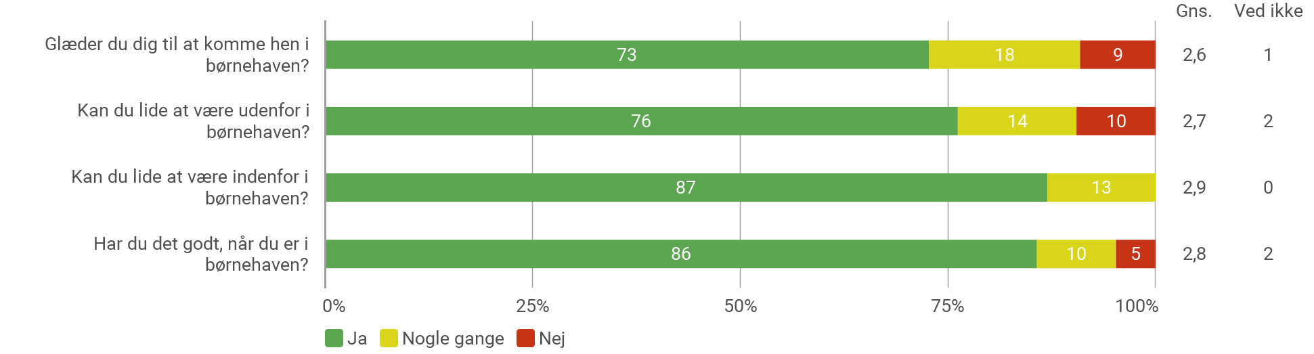

Note: Figuren viser resultater for perioden 2022.
Kilde: Rambølls Børnespørgeskema

Venskab og leg

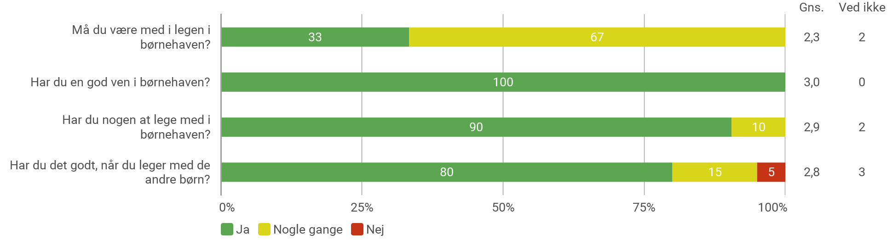

Note: Figuren viser resultater for perioden 2022.
Kilde: Rambølls Børnespørgeskema

Medbestemmelse

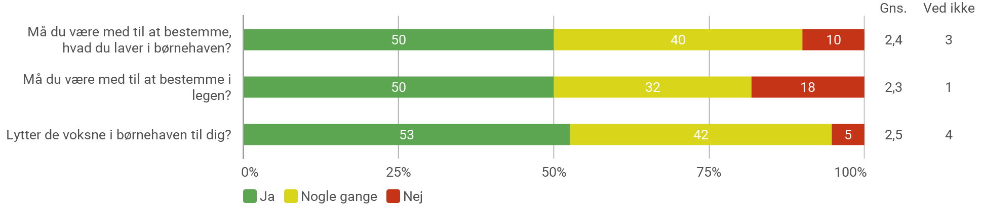

Note: Figuren viser resultater for perioden 2022.
Kilde: Rambølls Børnespørgeskema

Omsorg og støtte fra de voksne

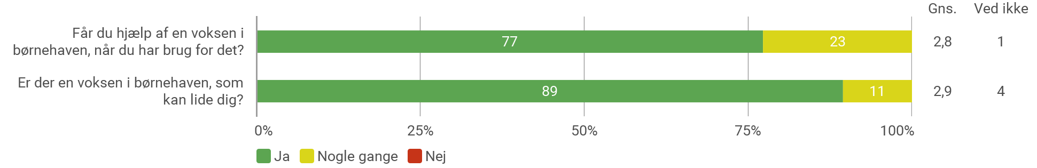

Note: Figuren viser resultater for perioden 2022.
Kilde: Rambølls Børnespørgeskema

Resultatkvalitet

Resultatkvalitet omhandler børnenes udbytte ved at gå i dagtilbud, både her og nu og på længere sigt. Det gælder børns trivsel, læring og udvikling – kognitivt, socialt og motorisk.

Samlet vurdering

Udviklingstiltag

